**Билет 9**

**1. Объясните наглядно концепцию функционально-ролевого деления в группе (М. Мескон, М. Альберт и Ф. Хедоури)**

Все роли в группе в соответствии с данной концепцией делятся на две подгруппы: целевые и поддерживающие.

Деятельность людей, играющих целевые роли, направлена на достижение целей группы.

Поддерживающие роли направлены на поддержание и активизацию деятельности группы.

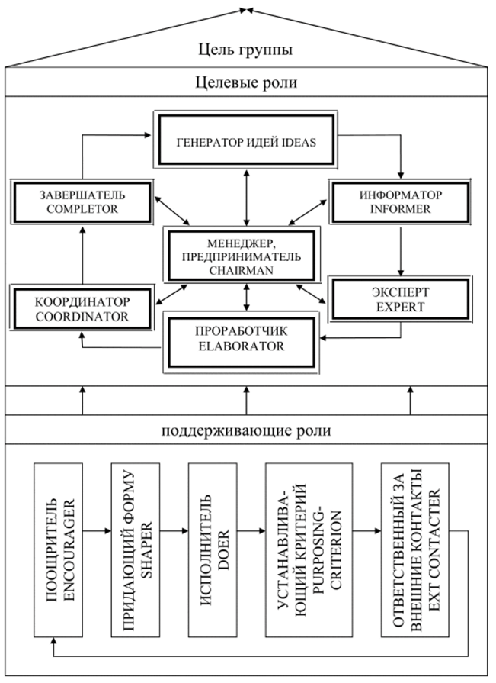

**Генератор идей** – новые идеи, новые решения, новые подходы. Он инициирует деятельность всей группы.

**Информатор** – ищет и представляет группе всю необходимую информацию.

**Эксперт** – оценивает выдвигаемые предложения.

**Проработчик** – разъясняет, приводит примеры, развивает мысль, пытается прогнозировать дальнейшую судьбу предложения, если оно будет принято.

**Координатор** – координирует действия различных членов группы; учитывает чувства, интересы и мотивы деятельности каждого члена, обобщает поступающие предложения. Обычно эту роль берет на себя сам менеджер.

**Завершатель** – обобщает, суммирует все предложения, подводит итог, формулирует окончательное решение.

**Менеджер** – главная роль. Держит под контролем весь процесс, принимает окончательное решение.

**Поощритель** – человек, снимающий конфликты между членами команды, создающий гармонию и согласие. Его задача - быть дружелюбным, душевным, отзывчивым. Хвалить других за их идеи и положительно оценивать их вклад в решение проблемы.

**Придающий форму** – не контролирует и не координирует процесс, а подталкивает его. Он создает обстановку, в которой каждый член команды старается работать наиболее эффективно.

**Исполнитель** – выполняет принятые решения, которые другие организовали, придумали.

**Устанавливающий критерии** – устанавливает критерии совместной работы и следит за их исполнением.

**Ответственный за внешние контакты** – организует связь группы с внешним миром.

**Билет 9**

**2. Раскройте принципиальные отличия рабочей группы от команды на производстве**

Рабочая группа состоит из людей, которые объединены пространством, профессиональной деятельностью, определенным образом взаимодействуют между собой, разделяют общие цели и выступают по отношению к окружающим как единое целое, но **не являются взаимозависимыми по существу и не работают над достижением общей цели**.

Команда – объединенная тесными деловыми и нравственными связями группа людей, выступающая как основа эффективной организации, **имеющая общие цели, взаимодополняющие способности, с развитым чувством ответственности за достижение поставленных задач**.

|  |  |
| --- | --- |
| **Рабочая группа** | **Команда** |
| Индивидуализм членов. Нет психологического единства при работе на общую задачу. | Взаимозависимость членов, работающих на общую цель. Командный дух, каждый член команды ощущает себя частью единого, целого. |
| Ответственность личная, за свой участок работы. | Ответственность как личная за свой участок, так и коллективная за общий результат работы |
| Административный руководитель, единолично дает указания и принимает решения. | Согласованность функционально-ролевых ожиданий. Автономное самоуправление команды. Руководящие роли могут быть распределены лидером (делегированы членам команды). |
| Возникающие проблемы, мешающие работе, решает руководитель. Роль членов группы пассивна. | Оперативное выявление и разрешение проблем в команде, которые мешают ее деятельности. |
| Отсутствие психологического единения у членов рабочей группы, общение только в рабочем порядке по необходимости, в рамках решения собственных задач. | Совместимость психолого-индивидуальных свойств и личностных характеристик членов команды. Взаимная поддержка членами команды друг друга, как психологическая, так и в работе. |
| В рабочую группу назначает руководство по приказу. | Вступление в команду добровольное. Вступающий знает и понимает все условия деятельности команды. |
| Квалификация членов.  Состав группы определяется руководителем по его усмотрению. | Квалификация членов.  Наличие взаимодополняющих навыков |
| Формальная (указания руководства) и неформальная (межличностные отношения) составляющие существуют раздельно, обособленно. | Формальная и неформальная составляющие максимально совпадают |
| Количество членов не нормируется | Оптимальное количество членов 5…9 человек |